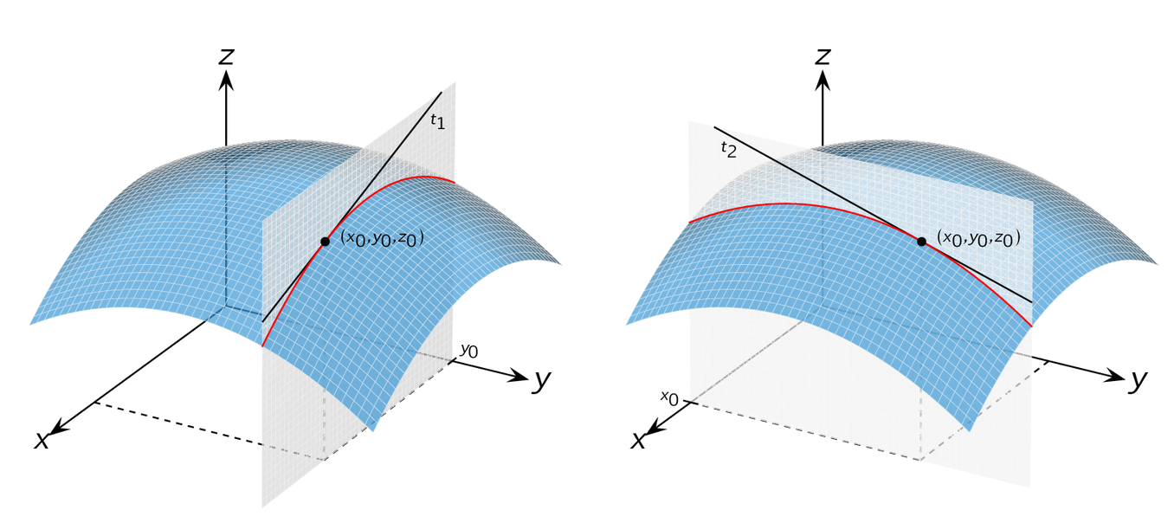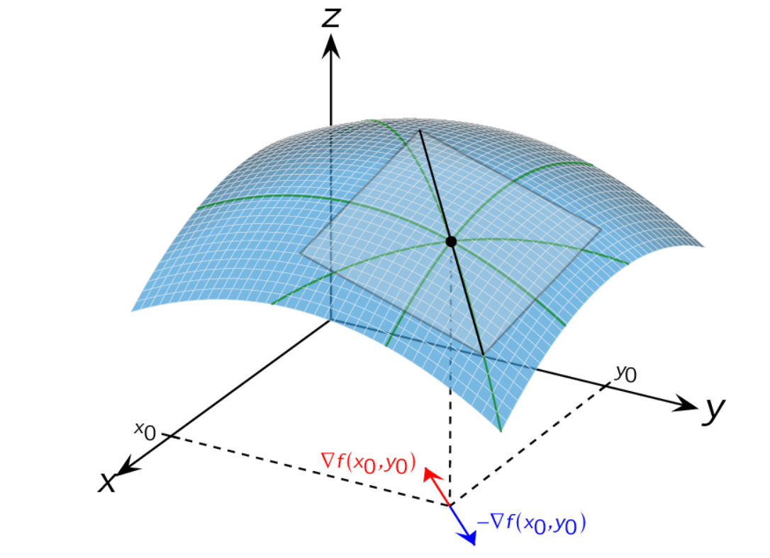
Modul 7 - Gradient og fortolkning af partielt afledte
- Side 20 i hæftet: Partielt afledte og tangenthældning, samt figur (herover).
- Side 21: Definition på Gradient samt fortolkning af gradient
- Side 22: Figur (gradient) samt eksempel.
Opgaver, der skal laves i Nspire-filen
Opgave 23 (eksamensopgave)
I en model kan toppen af et bjerg beskrives som grafen for en funktion $f$ givet ved forskriften
$$f\left(x,y\right)=-0,1x^{2}-0,1y^{2}+5,$$
Hvor $f\left(x,y\right)≥0$, og alle mål er i km.
- Bestem $f\left(3,4\right)$
- Bestem gradienten når $x=3$ og $y=4$, og giv en fortolkning af resultatet
En gruppe vandrere går én gang rundt om bjerget i 2,5 kilometers højde.
- Argumenter for at niveaukurven $f\left(x,y\right)=2,5$ er en cirkel med radius 5, og bestem hvor langt vandrerne går.
Opgave 24
En funktion $f$ er givet ved
$$f\left(x,y\right)=x^{4}+p·x^{2}·y+q·y^{2}-8y$$
Hvor $p$ og $q$ er konstanter.
- Bestem de partielt afledte $f_{x}^{'}(x,y)$ og $f_{y}^{'}(x,y)$.
- Bestem $p$ og $q$, så $∇f\left(2,1\right)=\left(\begin{aligned}28 \\ -8\end{aligned}\right)$
- Side 23, 24, 25 og 26 i hæftet: Opgaver
Opgave 25
En funktion er givet ved $f\left(x,y\right)=x·y+{2x}^{2}$
- Bestem gradienten for $f$ i punktet $P(1,2,f\left(1,2\right))$
Opgave 26
En funktion er bestemt ved $f\left(x,y\right)=x^{2}+y+x·y^{2}$
- Bestem den retning, hvor funktionen vokser hurtigst i punktet $f(1,2,f\left(1,2\right))$

Opgave 27
Om en funktion $f$ af to variable oplyses det at
$f_{x}^{'}\left(x,y\right)=6·x·y$ og $f_{y}^{'}\left(x,y\right)=2·y-3·x^{2}-1$.
- Bestem gradienten i punktet $P(1,-1,f\left(1,-1\right))$

Opgaver, der ikke skal i hæftet eller i Nspire-filen
Opgave l (uden hjælpemidler)
Bestem gradienten for følgende funktioner
- $f\left(x,y\right)=y·x^{4}·\ln\left(x\right)$
- $f\left(x,y\right)=\left(x^{2}+y^{2}\right)·sin⁡(x)$
Opgave m (uden hjælpemidler)
En funktion $f$ er bestem ved $f\left(x,y\right)=a·x^{2}+2·x·y^{2}-5$, hvor $a$ er en konstant.
- Bestem $a$, så $∇f\left(1,2\right)$er ortogonal med vektoren $\left(\begin{aligned}1 \\ -2\end{aligned}\right)$
Opgave n (uden hjælpemidler)
En funktion $f$ er bestemt ved $f\left(x,y\right)=-x^{3}+xy+4x-3y$
- Bestem gradienten $∇f(x,y)$
- Vis at gradienten i punktet $\left(1,-9,f\left(1,-9\right)\right)$ er parallel med vektoren $\left(\begin{aligned}4 \\ 1\end{aligned}\right)$
- Bestem en ligning for de punkter $\left(x,y\right),$ hvor gradienten i $(x,y,f\left(x,y\right))$ er parallel med $\left(\begin{aligned}4 \\ 1\end{aligned}\right)$

